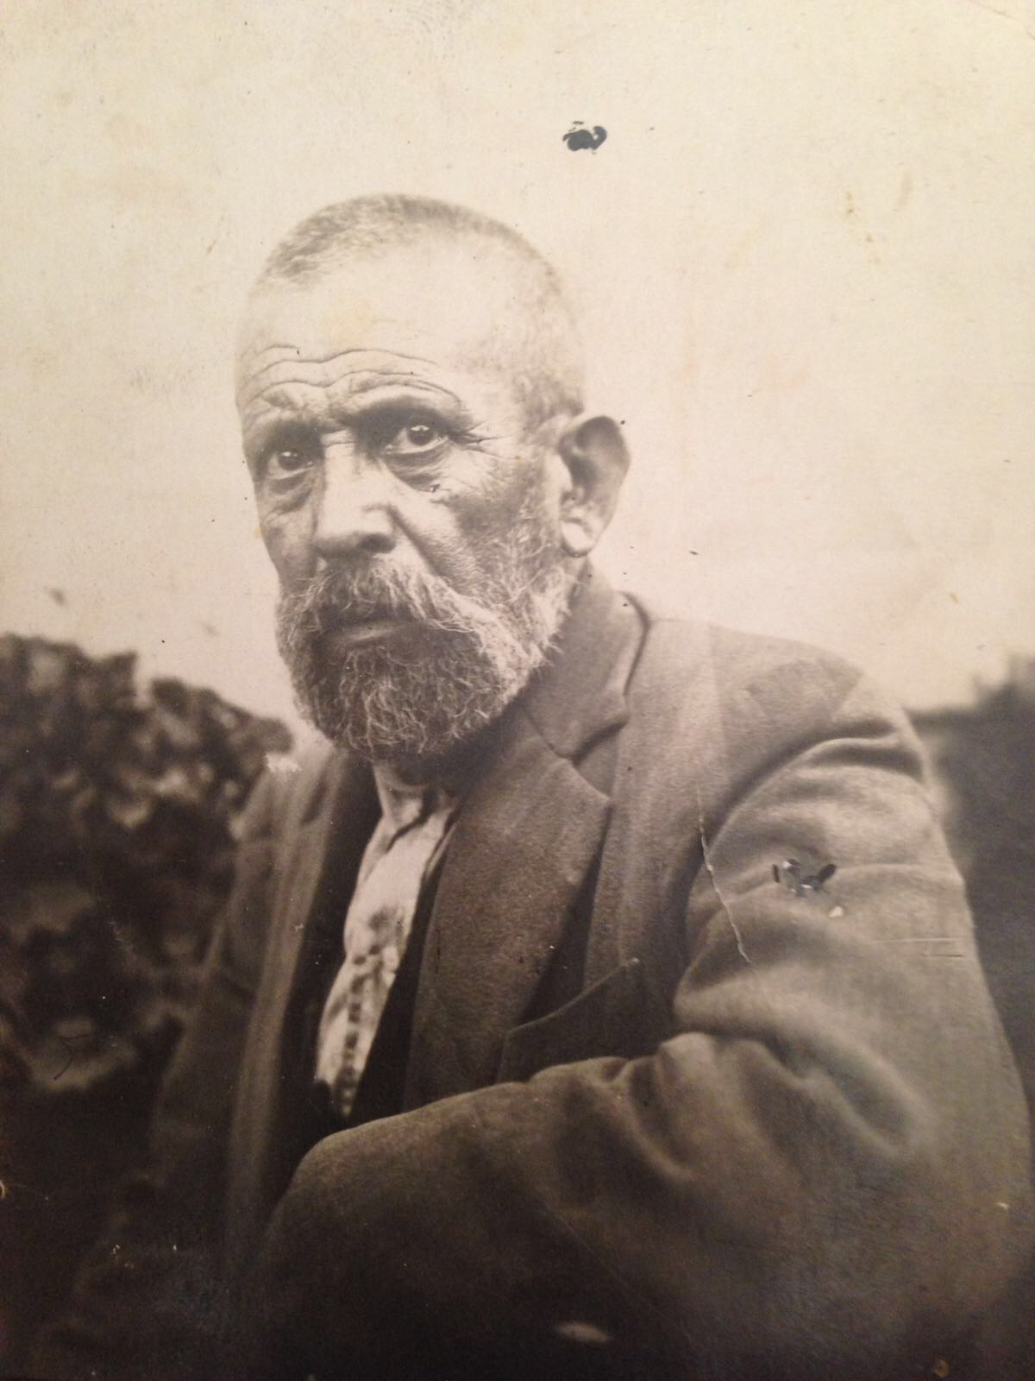
ALİ FEYZİ KIZILKEÇİLİ
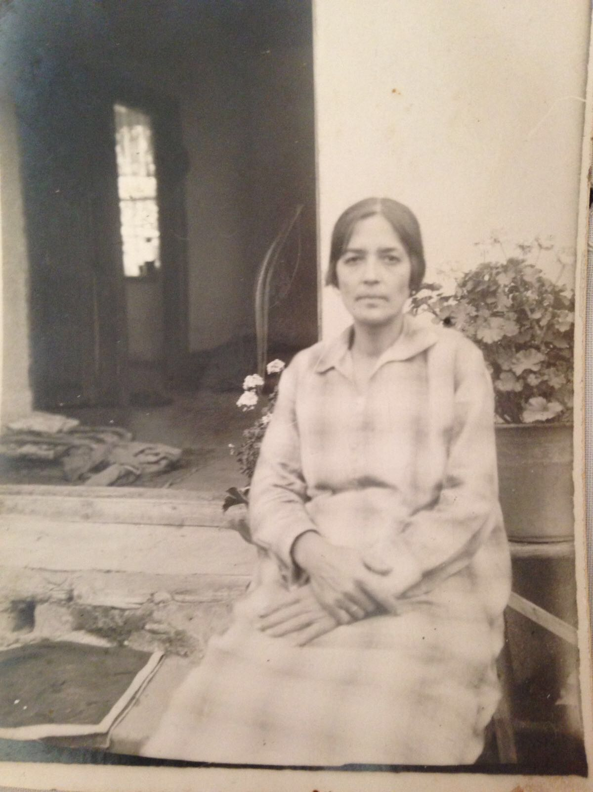
FEYZİ BEY’İN EŞİ CEMALİYE HANIM

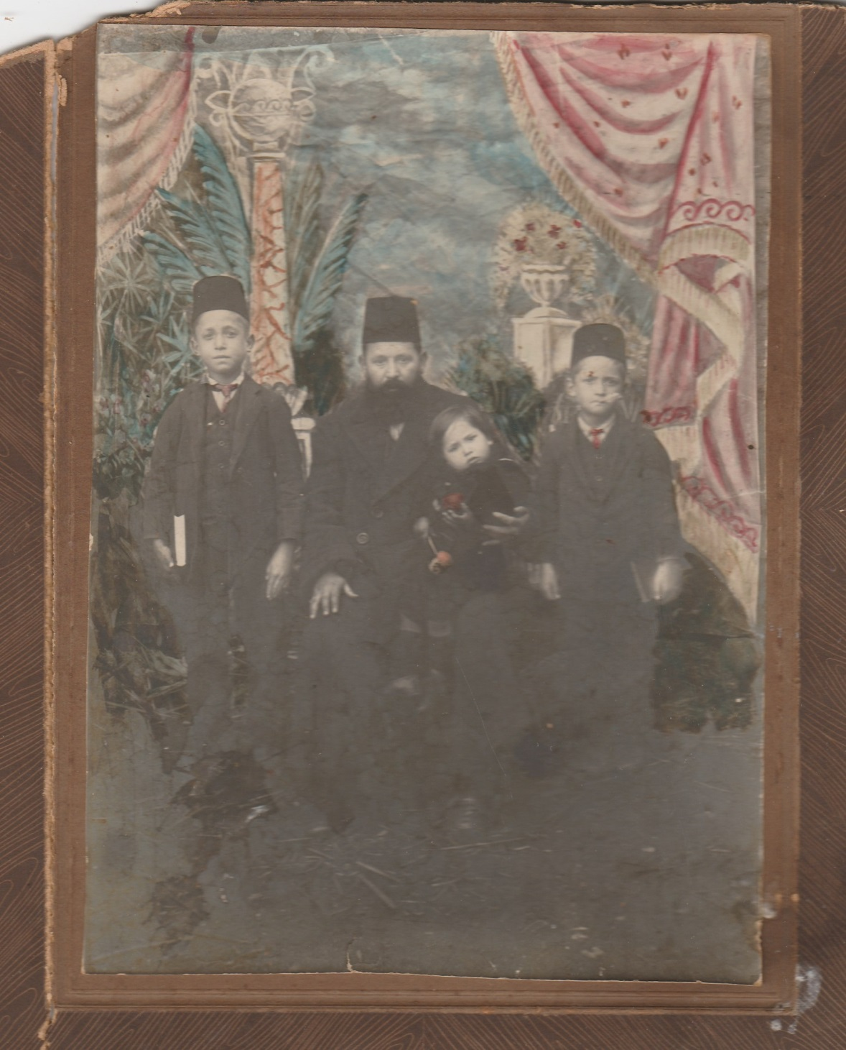
Ali Feyzi Kızılkeçili ve oğulları
(Büyük oğlu Ali Nami-Kucağında en küçük oğlu Hüseyin Fazıl- ortanca oğlu Mehmet Naci)

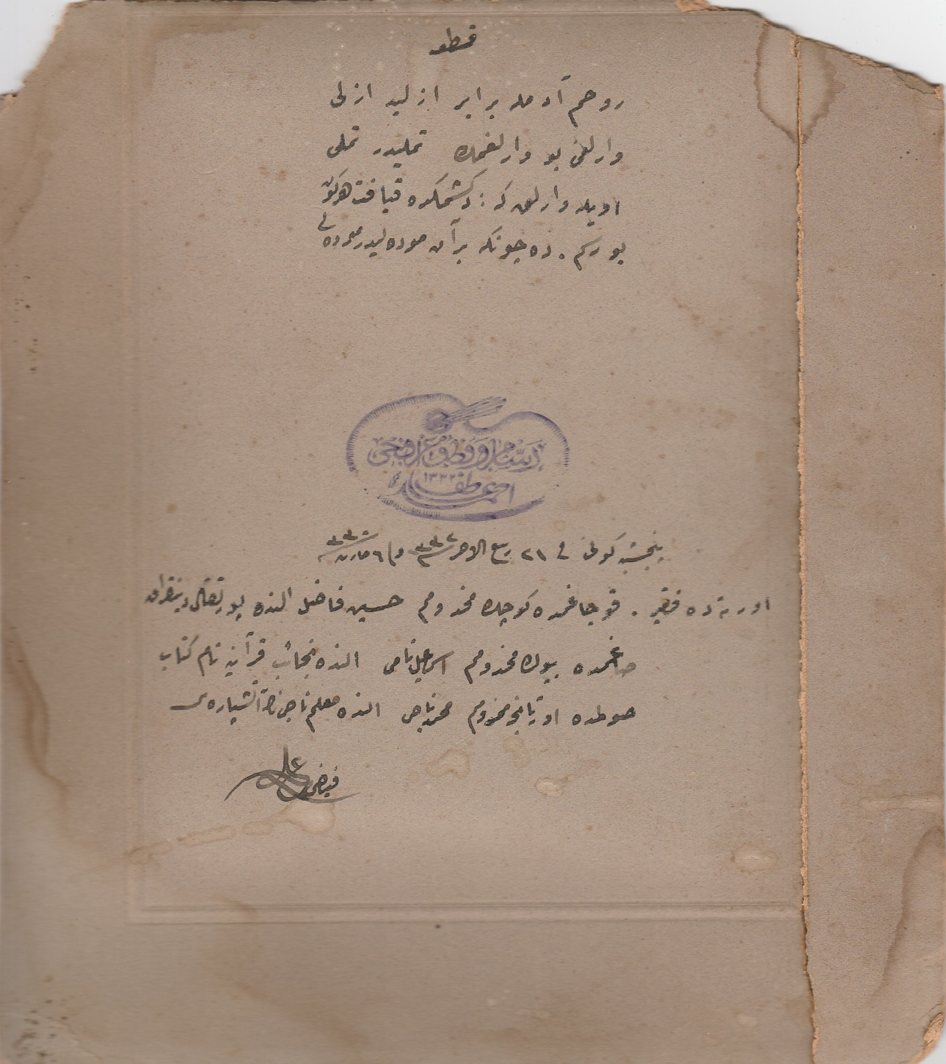
Oğulları ile çekildiği resmin arka yüzüdür.

Ruhum Âdem’le beraber ezelîdir ezelî
Varlığı bu varlığımın temelidir temeli
Öyle varlık ki değişmekde kıyafet her gün
Bu resim de çünkü bir an modelidir modeli

Ortada fakir... Kucağımda küçük mahdûmum Hüseyin Fâzıl, elinde portakal, dınkırak
Sağımda büyük mahdûmum İsmail Nami elinde Necaib-i Kur'âniyye nâm kitab
Solumda ortanca mahdûmum Mehmed Nâci elinde Muallim Naci’nin Ateşpâre’si

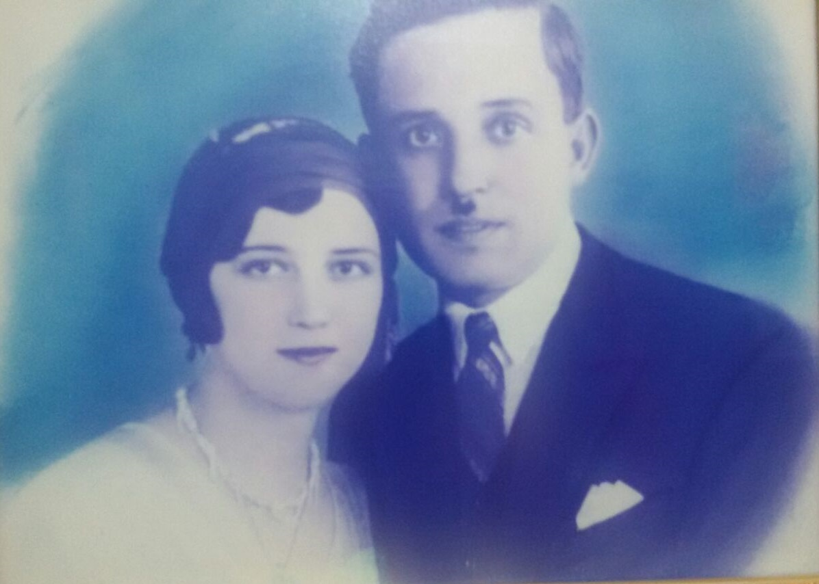
Feyzi Bey’in büyük oğlu Nami Bey ve eşi Nimet Hanım

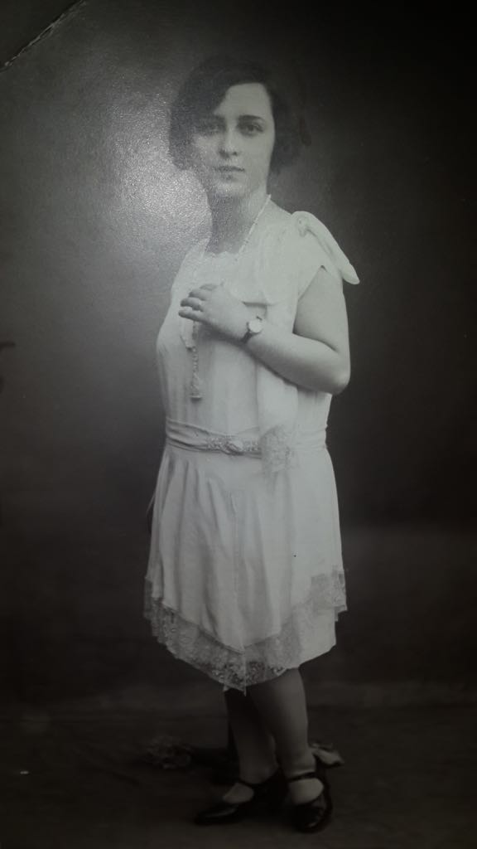
Nimet Hanım

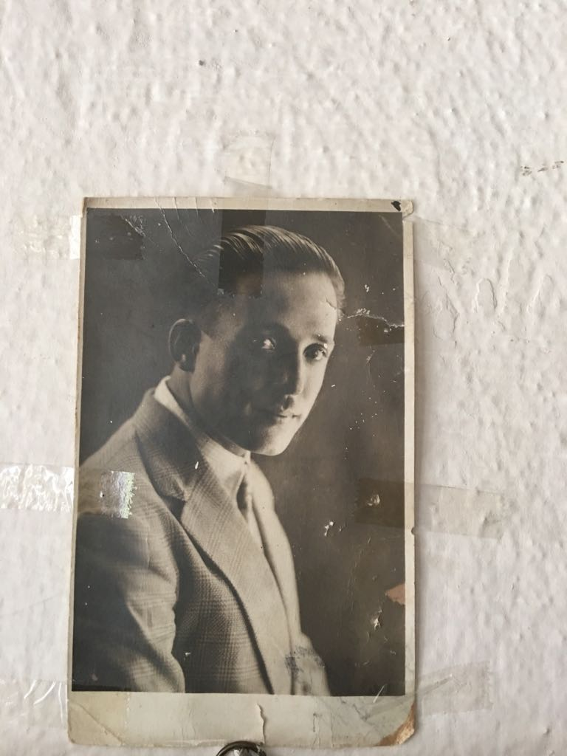
Feyzi Bey’in büyük oğlu Nami Bey

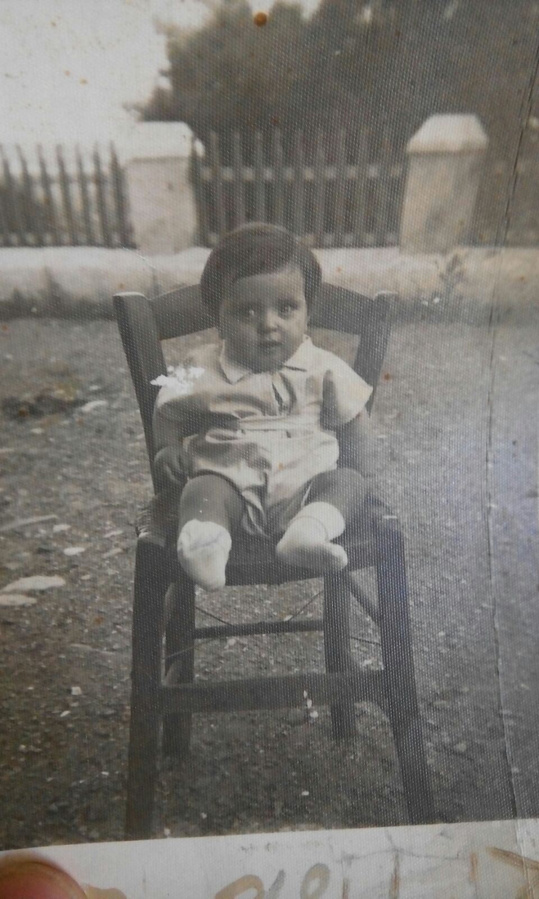
Feyzi Bey’in Nami Bey’den torunu Yılmaz Kızılkeçili
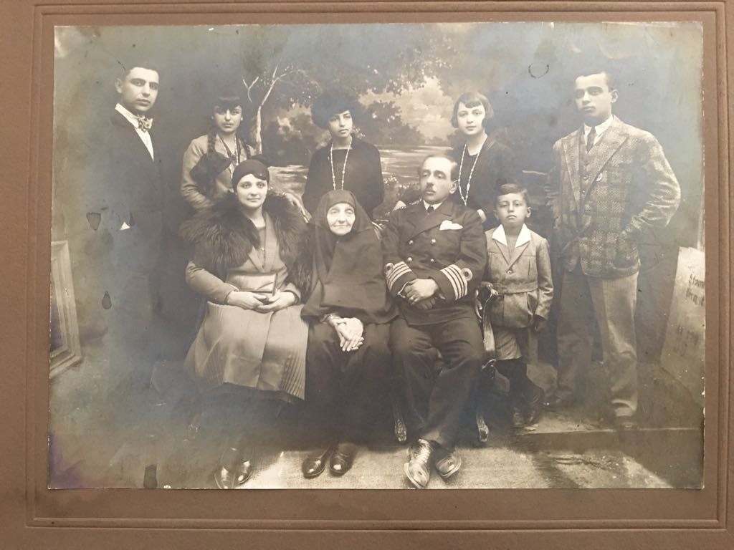
Feyzi Bey’in gelini Nimet Hanım, İstanbul’da bıraktığı ailesiyle
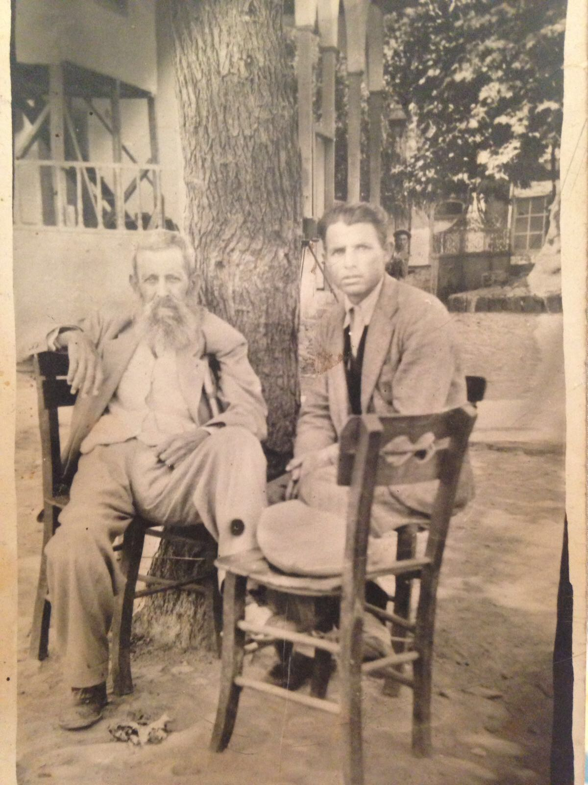
Sol başta -Ali Feyzi Kızılkeçili ve yanında Köy eşrafından dostu Ahmet Dumanlı

